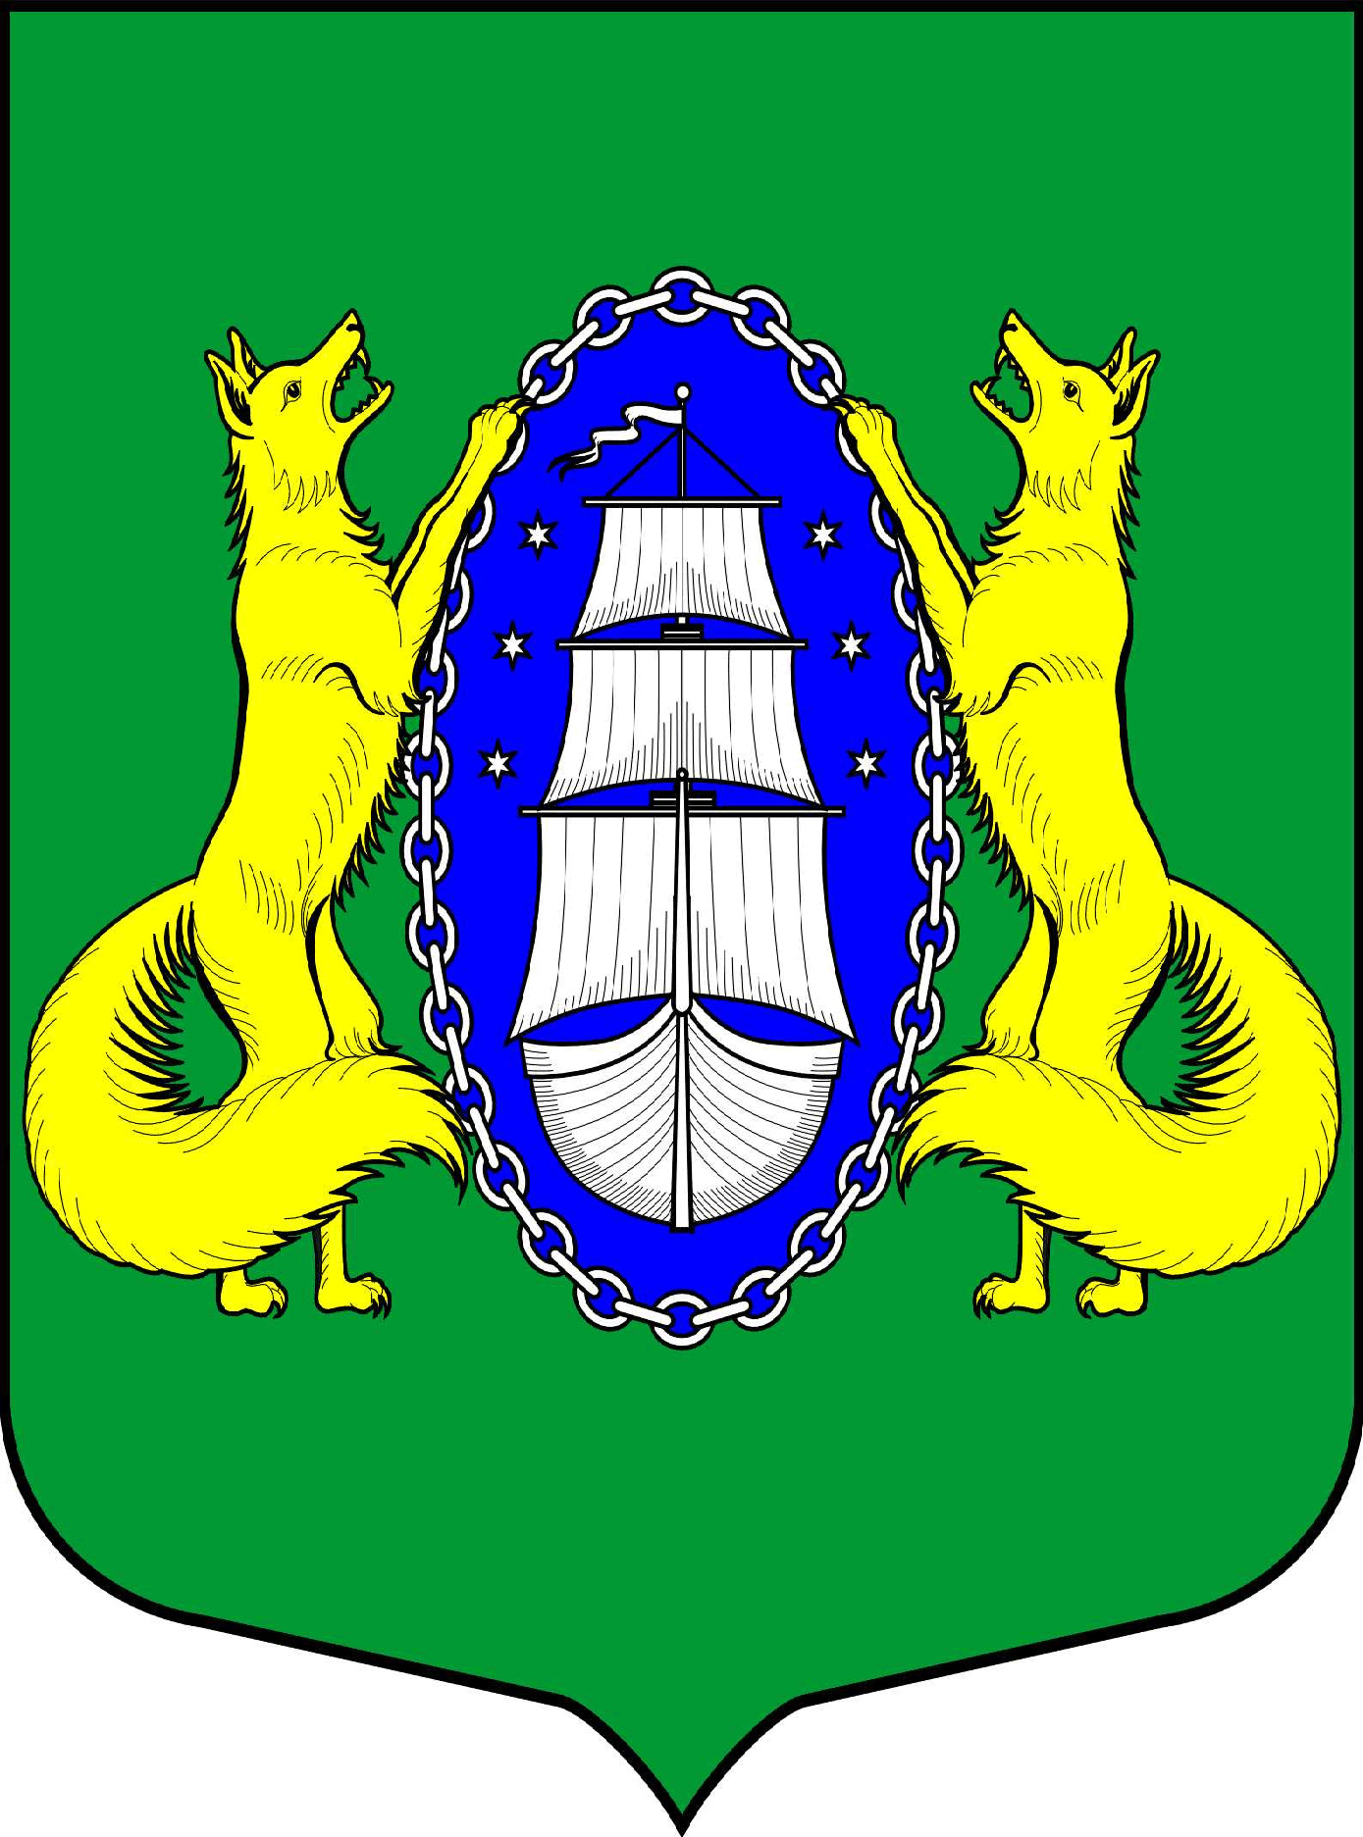

ВНУТРИГОРОДСКОЕ МУНИЦИПАЛЬНОЕ ОБРАЗОВАНИЕ САНКТ-ПЕТЕРБУРГА ПОСЕЛОК ЛИСИЙ НОС
ПРОЕКТ

_________________________________________________________________________________________

Санкт-Петербург 18 ноября 2020 16:00

Повестка:

- Об утверждении местного бюджета муниципального образования поселок Лисий Нос на 2021 год (первое чтение).
- О рассмотрении предложений Молодежного Совета МО пос.Лисий Нос по проведению мероприятий.
- О назначении даты внеочередного заседания Муниципального Совета Муниципального образования п.Лисий Нос.
- Разное

Глава МО пос. Лисий Нос В.М.Грудников

